成绩：

西南科技大学医学院生物医学工程系
综合设计报告

设计题目：CT肺部三切片病灶自动检测与可视化
专业班级：
学生姓名：
学生学号：
指导教师：
起止日期：

西南科技大学医学院生物医学工程系制
西南科技大学医学院生物医学工程系
综合设计任务书
专业班级 |  | 学生姓名 |  |  | 学 号
设计题目 | CT肺部三切片病灶自动检测与可视化
设  计  任  务  书 | 基本要求：  - 使用 LUNA16 肺部 CT 数据集，完成数据划分、图像预处理、病灶位置提取以及训练样本构建。  - 使用YOLO 目标检测网络对肺部 CT 病灶进行检测，通过构建适用于 CT 图像的训练数据，对模型进行训练和参数调整，实现肺部疑似病灶区域的自动定位和候选框生成。  - 当前切片及其前后相邻切片进行组合，以 z-1、z、z+1 三张连续切片构成三通道 2.5D 输入，使模型能够利用病灶在相邻 CT 层面的连续信息。  - 完成后端功能实现，以及前端页面交互功能实现。  - 撰写规范的设计报告。  扩展工作：  使用 ResNet18 建立二阶段分类模型，对 YOLO 输出的候选病灶进行进一步判别，从而减少错误检测和假阳性结果。提高模型检测正确率  设计成果形式：设计报告打印稿；软件；□实物；□图纸；□其他
时间安排 | 时间 |  | 工作内容
时间安排 | 2026.09.10-09.13 |  | 指导教师与学生联系，确定题目
时间安排 | 2026.09.14-09．29 |  | 学生开展设计工作
时间安排 | 2026.09.30-10.12 |  | 学生答辩时间
指导教师签名：
年 月 日
学生签名：
年 月 日

综合设计评分表
专业班级 |  |  | 学生姓名 |  |  | 学 号
设计题目 | CT肺部三切片病灶自动检测与可视化
过程评分（占总分比例为40%）
课程目标 |  | 指标点 |  |  |  |  |  | 分值 | 合格 | 得分 | 小计
目标1 |  | 文献阅读，方案论证与选择 |  |  |  |  |  | 10 | 6-10
目标3 |  | 设计、完成实验，并对实验结果进行分析 |  |  |  |  |  | 20 | 12-20
目标5 |  | 团队协作能力 |  |  |  |  |  | 10 | 6-10
同意答辩； 不同意答辩。
指导教师签名： 年 月 日
评阅评分（占总分比例为30%）
课程目标 |  | 指标点 |  |  |  |  |  | 分值 | 合格 | 得分 | 小计
目标2 |  | 设计的创新 |  |  |  |  |  | 15 | 9-15
目标6 |  | 规范设计报告的撰写 |  |  |  |  |  | 10 | 6-10
目标7 |  | 项目组织、协调与管理 |  |  |  |  |  | 5 | 3-5
评阅教师签名： 年 月 日
答辩评分（占总分比例为30 %）
课程目标 |  | 指标点 |  |  |  |  | 分值 |  | 合格 | 得分 | 小计
目标4 |  | 系统完成度和现代工具的使用 |  |  |  |  | 20 |  | 12-20
目标6 |  | 有效沟通和表达 |  |  |  |  | 10 |  | 6-10
答辩小组成员签名：

年 月 日
总评成绩（三项评分和）
备注

CT肺部三切片病灶自动检测与可视化

摘要
本设计围绕肺部 CT 序列中的结节定位，采用相邻轴向切片构建三通道输入，训练 YOLO11s 检测模型，并建立完整 CT 的三维结节评价流程。数据整理中修复了同层多目标标签遗漏、重复导出与 UID 映射冲突等问题，保留图像的原点、间距和方向信息。主模型使用 675 个训练体积形成的 12,048 个检测样本，完成 100 轮训练；在冻结的 125 个验证体积、179 个结节和 33,398 张中心切片上进行完整推理。
以预测中心到标注中心的三维距离小于标注半径为命中条件，在平均误报不超过 1 次/扫描时，第 90 轮模型检出 154 个结节，敏感性为 86.03%，总误报为 121 个。上一轮三切片 YOLO 在同一验证流程中检出 148 个结节，敏感性为 82.68%。新模型在该操作点净增加 6 个检出，但七点平均敏感性 CPM 从 0.7869 降至 0.7749，说明提升局限于部分操作点。现有 ResNet18 对新候选的过滤未改善这一操作点，因此选定新 YOLO 为主检测模型。上述结果属于内部验证，预留 subset9 独立测试尚未完成。
关键词：肺结节检测；三切片输入；YOLO11s；空间坐标；FROC；可视化

一、设计任务分析与方案确定

1.1 设计任务与功能边界
任务书要求使用 LUNA16 肺部 CT 数据，完成预处理、病灶位置提取、训练样本构建和目标检测，并通过前后端程序显示检测结果。本设计把任务中的病灶限定为公开数据集纳入评价的肺结节。模型输出候选位置和评分，结节与非结节候选的二分类作为扩展实验，不进行良恶性诊断。
三切片是本设计的主要输入组织方式。对于中心层 z，取 z−1、z、z+1 三张相邻图像组成三通道，使检测器观察同一位置在前后层面的形态变化。软件已有连续灰度序列浏览、逐层候选框显示和检测模式比较功能。相邻层的输入构建与网页上的逐层浏览分别解决模型上下文和用户观察问题，两者需要使用一致的层号与排序规则。
课程设计的检验重点是流程可重复、坐标可核对和结果可解释。标准答案仅用于样本监督、结果匹配和标注显示，不能以结节文件名或标注坐标代替模型的搜索过程。系统属于工程原型，检测结果不作为临床诊断结论。

1.2 方案比较与设计特色
单切片检测计算流程简单，但无法直接观察相邻层面的变化。完整三维网络可利用更多体积信息，同时对数据组织和计算资源提出更高要求。本设计沿用二维卷积网络的计算方式，将相邻轴向切片放入三个输入通道，形成 2.5D 输入。三个通道是切片信息，不是自然图像的颜色。
表1 技术路线与本设计取舍
方案 | 信息来源 | 本设计定位
单切片 YOLO | 一个中心层 | 已准备同条件配置，严格对照训练尚未完成
三切片 YOLO11s | 真实相邻轴向层 | 主检测模型及完整 CT 验证对象
YOLO 加 ResNet18 | 检测候选局部三切片 | 作为假阳性削减的扩展对照
完整三维网络 | 三维体积或体块 | 本轮未实现，不列入实测比较

相关研究已经使用相邻切片和候选二分类，因此本设计不把三通道输入本身称为首次提出的网络结构。Alzahrani 和 Solaiman 采用 Faster R-CNN 与 ResNet 构成候选检测和判别流程[1]；Hendrix 等的系统采用五切片候选检测与多视图 ResNet50[2]。本设计的输入层数、分类器和数据条件均与这些研究不同，主要工作是实现三切片数据构建、可靠空间坐标、模型训练及完整扫描评价。

1.3 总体流程与模型取舍
离线流程从原始 CT 和结节中心、直径标注出发，确定体积划分，构建中心层检测标签与三通道图像，再训练 YOLO11s。完整体积推理逐层构建相同通道，将二维预测中心转换为三维毫米坐标，合并相邻层候选后计算结节检出率和误报。候选裁剪与 ResNet18 评分在扩展路径中执行，全部对照使用相同的三维候选分组和标注匹配规则。
主模型采用完整验证集在 1 FP/scan 附近的结节检出表现选择。最终选定第 90 轮新 YOLO 权重。ResNet18 已完成训练和适配检查，但在这一操作点使新模型检出数下降，因此保留为对照实验，不以二阶段必然更优作为最终结论。网络选型、网页默认路径和报告指标应在交付时一致。

二、设计过程描述

2.1 数据来源与体积划分
LUNA16 来自公开的 LIDC-IDRI 胸部 CT 数据，提供结节中心坐标、直径及评价材料[3]。本地下载补齐后共有 888 个 CT 体积。数据划分采用完整 seriesuid，以 CT 体积为单位固定清单，同一体积的全部切片归入同一集合。历史训练体积保持在训练集中，不把已用于训练的扫描重新放入验证或测试集合。
原先整理后的训练集包含 498 个体积；新增 subset7 和 subset8 共 177 个体积加入训练后，训练集扩充为 675 个体积。验证集仍为 125 个体积。subset9 中 1 个已用于观察和演示的病例单独列入演示集合，其他 87 个体积预留为独立测试。本轮不读取测试预测来选模型或调阈值。
表2 冻结数据划分与样本单位
集合 | CT 体积 | 纳入结节 | 检测样本或评价规模
训练 | 675 | 902 | 12,048 个三通道中心层样本
验证 | 125 | 179 | 训练切片验证 2,375 张；完整推理 33,398 层
预留测试 | 87 | 104 | subset9，尚未完成独立评价
演示 | 1 | 1 | 已查看病例，不计入独立测试

训练样本中，6,456 张中心层图像含目标参考框，5,592 张为背景样本。背景来自训练体积内按规则抽取的层面，并覆盖没有纳入目标标注的扫描。12,048 是抽样后的检测图像数，不是全部训练 CT 的所有原始切片数；完整验证则逐层处理所有 33,398 个中心层。验证集包含 39 例没有纳入目标结节的 CT，这些扫描仍进入误报分母。
数据清单记录完整 UID、文件来源与校验值。原始体积、训练清单、验证清单和演示清单分开保存，补充 subset7、subset8 后没有改变已有验证和测试清单。划分保证同一 CT 体积不跨集合，本轮尚无外部患者队列验证，也不是 LUNA16 官方十折竞赛实验。

2.2 标注修复与三切片样本构建
历史生成器按结节逐个输出图像，可能在同一层导出相同图像的多个文件，而每个标签只包含一个目标。旧文件名只保留 UID 前缀，映射还存在同名键冲突。本轮以完整 UID 和中心层号标识样本，同一体积同一中心层只导出一份图像，并将该层所有相关结节写入同一标签文件。
结节标签由中心与直径近似构造，不是医生逐层绘制的精确轮廓。将结节近似为球体，按实际层间距判断与哪些层面相交，并据截面范围构造参考框。这样避免较大结节超出固定中心三层后仍被标为背景。图像输入始终是中心层及其相邻两层，监督范围扩展并不意味着模型改成五切片输入。
CT 灰度先在 [−1000,400] HU 范围内截断，再映射到 8 位灰度。设体素 HU 值为 H，灰度转换见式（1）。输入图像的原始像素尺寸为 512×512，训练及完整验证的 YOLO 输入尺寸为 640×640，缩放由推理流程统一处理。
$I = 255 × [clip(H, −1000, 400) + 1000] / 1400$ （1）
对于每个中心层，R、G、B 通道依次对应 z−1、z、z+1。体积边界缺少相邻层时，复制最近有效层。三通道使用同一空间变换，保留原始层间距，没有进行统一 1 mm 三维重采样；因此不同扫描的三切片覆盖厚度不同，属于本设计仍需分析的限制。

2.3 空间坐标与物理尺寸
CT 的物理位置由原点、体素间距和方向矩阵共同决定。设连续体素坐标为 i，原点为 o，方向矩阵为 D，间距向量为 s，世界坐标转换见式（2）。本轮使用 SimpleITK 的完整变换接口，并核对物理坐标转连续体素坐标再返回物理坐标的一致性[4]。处理方向矩阵可以避免把旋转或翻转的图像错误地当成轴对齐体积。
$p = o + D · diag(s) · i$ （2）
YOLO 输出框先映射回原图坐标，以框中心确定连续体素位置，并按像素边缘坐标与体素中心坐标约定修正半像素偏移，再转换为毫米坐标。原始中心层号与导出文件序号分别记录，避免把第几张 PNG 与原 CT 的 z 索引混为一谈。预测、标注和误差计算统一在同一物理空间进行。
有可靠 CT 元数据时，框的像素宽高可结合缩放和间距换算为物理宽高；该尺寸是预测框估计，不等于精确分割直径。普通 PNG/JPG 若不带空间元数据，只能可靠显示像素尺寸，不能填写固定间距后宣称得到毫米病灶大小。分类 patch 的 96×96 像素尺寸也不是结节尺寸。

2.4 YOLO11s 重训练配置
主模型从明确的 yolo11s.pt 预训练初始化开始，类别数为 1，类别名称为 nodule[7]。本轮没有更换其他 YOLO 架构。训练使用实际记录的 AdamW 优化器、固定随机种子和 AMP 混合精度，完成 100 轮。权重、完整 CSV、运行配置和初始化校验值同时保存，使后续图表和评价能够追溯到同一实验。
表3 本轮主模型实际训练设置
项目 | 取值
网络与初始化 | YOLO11s，yolo11s.pt 预训练初始化
优化器 | AdamW；β1=0.937，β2=0.999
初始学习率与末端比例 | 0.001 / 0.01；预热 3 轮
权重衰减 | 卷积权重 0.0005；偏置及归一化组不衰减
训练尺寸与批量 | 640×640 / 8
轮数与随机种子 | 100 / 20261010
颜色及混合增强 | HSV、通道交换、Mosaic、MixUp、CutMix 关闭
空间增强 | 平移 0.05，缩放 0.10，水平翻转概率 0.50
实际工作进程与精度 | 训练 workers=2；验证 workers=4；AMP 开启
主权重选择依据 | 完整验证 CT 的 1 FP/scan 敏感性；相同敏感性以 CPM 比较

相邻切片被存入通常的 RGB 通道，色相和饱和度扰动会改变切片间的对应关系，因此关闭颜色扰动与通道交换。空间变换同步作用于三张图像及中心层标签。YOLO 仍使用原有可微检测损失训练，中心距离命中规则只用于结节级评价和权重选择，没有直接替换成新的训练损失。
完整 CT 评价从第 20 轮开始，每 10 轮执行一次；若至少训练 50 轮后连续三次完整评价未提高，则结束训练。本轮第 80、90 轮仍有小幅提高，最终达到 100 轮上限。常规 mAP 早停关闭，切片 mAP 作为辅助记录；训练结束后另检查 mAP 最佳权重和最后权重，最终选中第 90 轮。

2.5 完整体积推理与跨层候选合并
完整验证在线从原始 CT 逐层构建三通道图像，不只推理含结节附近的抽样切片。YOLO 使用输入尺寸 640、批量 8、FP32 推理，候选起始置信阈值为 0.01，切片内 NMS IoU 阈值为 0.70，max_det 为 300。新旧模型在完整验证中采用相同输入、候选参数和合并方法。
同一结节可在多个相邻层产生候选，直接把每个切片框计为独立结节会重复计数。本轮在毫米空间按 YOLO 评分从高到低取种子，将距种子中心不超过 3 mm 的尚未分组候选归入同组，保持种子中心作为组代表，不通过连续连接把链条无限延长。组评分取成员最高评分。3 mm 是预先固定的工程后处理参数，没有利用真实结节的位置决定如何合并。
该关联规则能够统一逐层候选与结节级评价，但不是精确三维分割，也没有复现参考研究的全部后处理。过近的不同结节可能被合并，长结节的候选也可能分成多组。本轮保留候选成员、物理坐标和分组记录，以便核对误合并、漏检及重复命中。

2.6 ResNet18 扩展实验
扩展路径在候选中心附近裁剪固定 50 mm 物理视野，将三个相邻轴向层重采样为 3×96×96 张量，再由 ResNet18 输出结节概率。固定视野不随真实结节直径变化，避免推理时借用未知标准答案。ResNet18 采用残差结构[5]，输入归一化与训练一致。
已有局部样本实验将 subset7、subset8 加入分类训练，形成 4,455 个训练 patch 和保持不变的 1,490 个验证 patch。真实标注中心补充的正样本仅来自训练集合；验证候选由检测器产生。分类结果和完整 CT 结果分别报告，不能因为 patch AUC 提高就认定最终结节检出一定提高。
本轮先固定现有 ResNet 权重检查其对新 YOLO 候选的适配。二阶段的组评分取 YOLO 评分与 ResNet 结节概率乘积的最高成员值，阈值在验证集上单独选定；这不同于旧网页只对 ResNet 概率设置门槛的流程。现有 ResNet 是以前一轮候选构建的训练样本训练的，未在本轮新 YOLO 候选上重新训练，适配结论仅限于当前固定分类器。

2.7 前后端程序与三切片显示
现有工程使用 Python 后端完成图像解码、通道组合和模型推理，React 前端负责文件上传、连续层面浏览与候选框显示。后端返回排序后的文件名和每层检测结果，前端依据同一顺序滑动切片。候选的保留状态与最终显示列表需要对应，避免已过滤候选仍以保留框显示。
本轮已在离线完整 CT 流程中使用第 90 轮新权重。网页运行副本的默认权重和推理参数尚未同步为该冻结流程，因此现有网页演示不能直接宣称具有本报告的 1 FP/scan 表现。点击候选并并列定位上下相邻层、显示标准标注和物理尺寸，是后续界面完善的目标；正式交付前须用实际运行版本核对这些功能。

三、设计结果

3.1 实验环境与评价定义
实验在 NVIDIA GeForce RTX 4060 Laptop GPU 上执行，实际环境为 PyTorch 2.11.0+cu128、CUDA 12.8、Ultralytics 8.4.60。完整验证逐例处理 125 个 CT 体积，并核对全部 33,398 个中心层的完成记录。原始数据与冻结划分、旧模型和新模型分别记录校验值，本轮没有通过修改旧权重改变对照结果。
本设计区分切片框定位与完整 CT 结节检出。切片 mAP 按预测框和参考框的 IoU 计算，关注框的位置、大小及评分排序。完整 CT 评价按三维中心距离匹配，关注结节是否被定位及平均每例扫描出现多少未匹配候选。ResNet 的 patch 二分类指标又是另一种样本单位，三者不能互相称为同一种准确率。
设预测中心为 p，真实结节中心为 g，标注直径为 d，式（3）给出本轮的严格命中条件。重复命中同一纳入结节只贡献一个 TP，其余重复命中按官方脚本规则忽略；命中排除标注的候选不计 TP 或 FP。排除标注中直径未知的情况按评价脚本使用 10 mm 直径。未检出的纳入结节仍计入 FN 和 179 个目标的分母[2,6]。
$‖p − g‖₂ < d / 2$ （3）
敏感性也称检出率，按式（4）计算；平均误报按式（5）计算。FP/scan 是每个完整 CT 扫描的平均误报数，不是每秒或每张切片的误报数。平均不超过 1 次不表示每个病例都最多出现一个误报，某些扫描可以出现多个。
$Sensitivity = \frac{TP}{TP + FN}$ （4）
$FP/scan = \frac{总 FP}{完整 CT 数}$ （5）
FROC 表示不同评分阈值下敏感性与平均误报的关系。按照 LUNA16 评价定义，读取 0.125、0.25、0.5、1、2、4、8 FP/scan 七个操作点的敏感性并取平均得到 CPM[6]。本轮按完整 CT 有放回抽样 1,000 次计算置信区间，并对 Python3 迁移后的评价曲线与官方规则实现作一致性核对。这里得到的是自留验证子集的 CPM，不能标为官方十折排名成绩。

3.2 训练损失变化
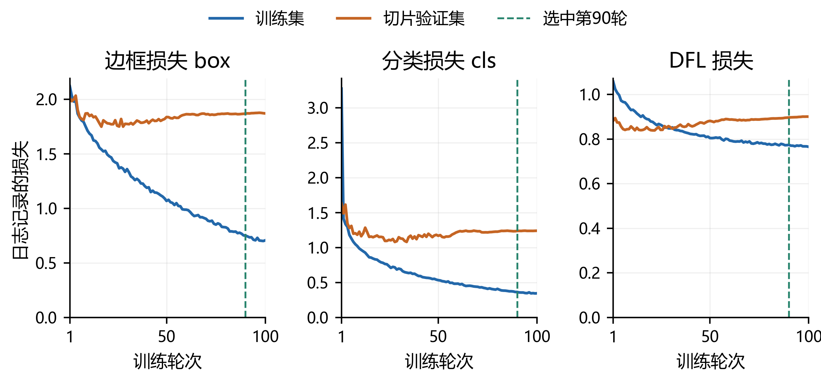
图1 YOLO11s 训练与切片验证损失变化
图1由本轮 results.csv 的 100 个实际轮次绘制，分别显示 box、cls、dfl 三个日志字段。训练损失来自 12,048 个检测样本，验证损失来自 2,375 张抽样中心层图像。绿色虚线标出按完整 CT 检出表现选中的第 90 轮；它不是按最低验证损失选择的轮次。
训练损失总体持续下降，而切片验证损失在早期下降后逐渐回升或趋于平稳，训练与验证之间的差距扩大。这说明仅观察训练损失不能判断结节检出是否改善。损失曲线反映当前样本和训练过程，不能把新旧数据规模不同的损失直接当作同条件性能比较；主要模型比较仍采用相同完整验证集。

3.3 完整 CT 检出率变化与权重选择
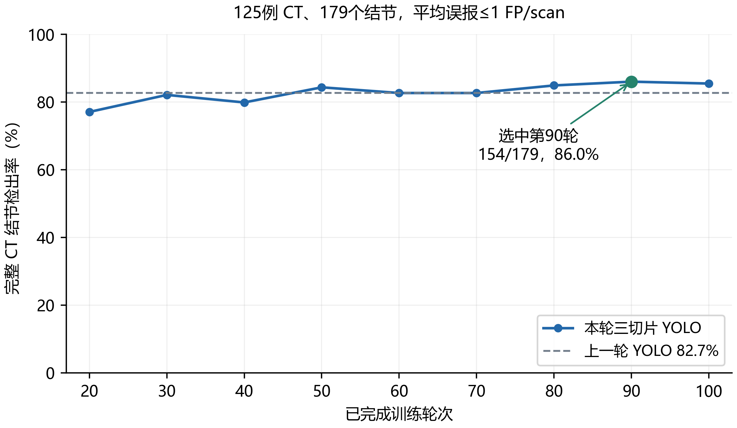
图2 完整 CT 在平均误报不超过 1 FP/scan 时的检出率变化
图2只绘制实际执行完整评价的第 20、30、40、50、60、70、80、90、100 轮，共九个点。每个点均以相同的 125 个 CT、179 个结节为分母，并在各自的可实现评分阈值下满足总 FP 不超过 125。没有完整评价的轮次不补造检出率；点间连线仅便于观察趋势。灰色虚线是上一轮三切片 YOLO 在相同流程中的 82.68%。
第 20 轮检出 138 个结节，77.09%；第 50 轮升至 151 个，84.36%；第 60、70 轮均为 148 个，82.68%。第 80 轮检出 152 个，第 90 轮检出 154 个，达到本轮最高的 86.03%；第 100 轮为 153 个，85.47%。因此最终采用第 90 轮，而不是把训练结束轮次当作最佳轮次。
切片 mAP50–95 的最高记录出现在第 28 轮，为 0.37843；但该权重在完整 CT 的同一误报约束下只检出 143 个结节，79.89%。第 90 轮的切片 mAP50–95 为 0.34800，完整 CT 检出数却更高。两个指标关注的匹配对象与条件不同，这一结果说明应按实际定位用途选择评价指标，同时保留较弱指标，不能用 86.03% 替代 mAP 或称其为所有方面的准确率。

3.4 同条件模型对照
表4 同一完整验证集在平均误报不超过 1 FP/scan 时的结果
模型 | TP | FP | FN | 检出率 | FP/scan | CPM
上一轮 YOLO（498例） | 148 | 125 | 31 | 82.68% | 1.000 | 0.7869
上一轮 YOLO＋扩充 ResNet | 150 | 125 | 29 | 83.80% | 1.000 | 0.8077
本轮 YOLO（第90轮） | 154 | 121 | 25 | 86.03% | 0.968 | 0.7749
本轮 YOLO＋扩充 ResNet | 147 | 120 | 32 | 82.12% | 0.960 | 0.7765

表4中的上一轮 YOLO 是使用 498 个训练体积得到的三切片模型；新 YOLO 使用 675 个训练体积，并按完整 CT 指标选中第 90 轮。两条 ResNet 扩展路径使用同一个扩充训练后的现有 ResNet18。输入窗口、推理尺寸、候选起始阈值、NMS、三维合并、排除规则与验证体积均一致；每条路径在验证集上选择满足误报约束的操作点。
新 YOLO 从 148 个检出增至 154 个，净增加 6 个，敏感性提高 3.35 个百分点；漏检由 31 个降至 25 个，总误报由 125 个降至 121 个，即 0.968 FP/scan。该操作点的组评分阈值为 0.57053，必须与当前冻结的预处理、NMS 和 3 mm 分组规则一起使用。它不能脱离流程直接套到任意 PNG 接口后仍宣称相同误报水平。
新模型的 CPM 为 0.77494，上一轮为 0.78691，下降约 1.20 个百分点。虽然 1 FP/scan 附近有所改善，七个操作点的平均表现没有提高，因此总体结论是提升有限。1 FP/scan 敏感性的 95% 置信区间约为旧模型 75.33%–90.06%、新模型 78.03%–91.10%；这些区间描述各自估计的不确定性，本轮没有据此完成两模型差异的显著性检验。
现有 ResNet 接到新 YOLO 后，在自己的操作点检出 147 个结节、产生 120 个误报，敏感性 82.12%。相较新 YOLO 单独使用，仅少 1 个误报却少检出 7 个结节，因而没有作为当前主检测路径。这个结果反映的是固定分类器对新候选的适配，不代表所有二阶段网络或重新构建新候选训练样本后都不会改善。

3.5 漏检变化与结节尺寸
逐结节核对显示，两个 YOLO 共同检出 141 个结节，新模型另外检出 13 个旧模型未检出的结节，同时漏掉 7 个旧模型曾检出的结节；两个模型都漏掉 18 个。因此净增加 6 个并不等于原来的全部正确结果被保留后再增加 6 个。新模型的漏检仍须单独检查，而不能只展示新增成功病例。
表5 同一操作点按标注直径分组的 YOLO 检出情况
标注直径 | 真实结节数 | 上一轮检出 | 本轮检出 | 本轮漏检
小于 5 mm | 55 | 39 | 42 | 13
5 至小于 10 mm | 81 | 74 | 76 | 5
10 mm 及以上 | 43 | 35 | 36 | 7
合计 | 179 | 148 | 154 | 25

新模型仍漏检 13 个小于 5 mm 的目标，小结节占其漏检的一半以上；但也漏掉 7 个不小于 10 mm 的结节。误差不能全部归因于目标太小。血管、肺门和胸膜附近的相似结构、低对比度目标、标签的球体近似以及跨层代表中心的选择，均是需通过病例图像逐个核查的可能原因，不能在未完成阅片前将某一种原因认定为全部漏检的事实。
在候选起始阈值 0.01 与固定合并规则下，第 90 轮候选池能覆盖 172/179 个真实结节，仍有 7 个结节在候选池中未命中。1 FP/scan 操作点最终检出 154 个，说明还有 18 个候选池可命中的结节因评分与误报约束未被保留。这个分解有助于区分候选定位不足和评分排序不足，但候选池结果也受到合并规则影响，不能全部解释为原始网络的漏检。

3.6 数据与工程核对
数据层面核对了同层多目标合并、完整 UID、划分互斥和坐标往返。新增 subset7、subset8 后，原验证、测试与演示清单保持不变。推理层面记录每个体积的层数、候选数、物理中心、三维分组成员和模型文件校验值；评价层面保留逐结节命中、漏检、未匹配与排除记录。最终表中的 TP、FP、FN 已与保存的逐项记录核对。
保存为 best_center.pt 的主权重与第 90 轮源权重逐参数核对一致，其文件校验值列于附件清单后。mAP 最佳权重、最后权重和每个完整评价轮次的检查点另行保存，避免把名称为 best.pt 的 mAP 权重误当作完整 CT 最优权重。新权重尚未替换旧网页运行副本的默认权重。

3.7 实验局限与后续完善
第一，125 个验证体积同时用于权重和阈值选择，86.03% 是内部验证成绩；预留 subset9 中 87 个体积尚未进行独立测试。正式测试应在模型、预处理和后处理冻结后执行，测试结果不能回流调参。第二，尚未完成同条件单切片模型训练，因此没有证据证明本轮三切片优于单切片，现有不同条件的二维权重不能替代严格消融。
第三，参考框由中心和直径近似派生，没有精确逐层人工轮廓；输入保留原始层间距，不同扫描的上下文厚度不一致。第四，固定 3 mm 合并是工程近似，可能影响邻近目标的分组和代表中心。第五，新旧实验除训练样本数量外，训练长度和选模依据也有所变化，现有对比不能把净增加的 6 个结节全部归因于新增样本。
后续优先完成新权重与网页的参数同步、可核对的三切片定位展示及独立测试，再根据逐结节记录分析失败病例。ResNet 若继续研究，应固定新 YOLO 后重新生成训练候选和困难负样本，在原验证流程中检查适配；不应仅凭旧分类器的 patch 分数增加阶段。公开论文的数据来源、输入视图和外部验证条件与本项目不同，不能直接把其指标作为本项目已达到或必然能够达到的结果。

四、总结
本设计完成了以真实相邻切片为输入的 YOLO11s 重训练、检测标签修复、空间坐标核对、完整 CT 候选合并和结节级评价，并保留了现有前后端序列浏览基础。675 个训练体积形成 12,048 个样本，模型训练 100 轮后以完整验证表现选定第 90 轮。两幅曲线分别展示实际训练损失和实际完整评价轮次的结节检出变化，避免将切片框指标与结节敏感性混用。
在相同 125 个验证 CT 的平均误报不超过 1 次/扫描条件下，新 YOLO 检出 154/179 个结节，敏感性 86.03%，比上一轮净增加 6 个；但 CPM 下降，且固定 ResNet 过滤增加漏检。当前选择新 YOLO 作为主模型，提升应表述为特定操作点的小幅改善。工程特色在于三切片信息组织、可追溯的体积数据和可核对的定位评价，尚需通过独立测试、严格二维对照及实际运行版本进一步确认。

参考文献
[1] ALZAHRANI T, SOLAIMAN S. Accurate Detection of Pulmonary Nodule and False Positive Reduction with Faster R-CNN and ResNet Models[J]. International Journal of Computer Science and Network Security, 2025, 25(2): 1–10. DOI: 10.22937/IJCSNS.2025.25.2.1.
[2] HENDRIX W, HENDRIX N, SCHOLTEN E T, et al. Deep learning for the detection of benign and malignant pulmonary nodules in non-screening chest CT scans[J]. Communications Medicine, 2023, 3: 156. DOI: 10.1038/s43856-023-00388-5.
[3] SETIO A A A, TRAVERSO A, DE BEL T, et al. Validation, comparison, and combination of algorithms for automatic detection of pulmonary nodules in computed tomography images: The LUNA16 challenge[J]. Medical Image Analysis, 2017, 42: 1–13. DOI: 10.1016/j.media.2017.06.015.
[4] SimpleITK. Fundamental Concepts[EB/OL]. [2026-10-13]. https://simpleitk.readthedocs.io/en/master/fundamentalConcepts.html.
[5] HE K, ZHANG X, REN S, et al. Deep Residual Learning for Image Recognition[C]//Proceedings of the IEEE Conference on Computer Vision and Pattern Recognition. 2016: 770–778.
[6] LUNA16 Challenge Organizers. Evaluation[EB/OL]. [2026-10-13]. https://luna16.grand-challenge.org/Evaluation/.
[7] Ultralytics. Model Training with Ultralytics YOLO[EB/OL]. [2026-10-13]. https://docs.ultralytics.com/modes/train/.

附件清单
表6 本报告对应的文件与实验材料
材料 | 内容与用途
训练loss变化曲线.png | 100 轮训练及 2,375 张切片验证的三个损失字段
检出率变化曲线.png | 完整 CT 在≤1 FP/scan 条件下的九个实测轮次
YOLO完整训练与验证20261012 | 第 90 轮主权重、训练 CSV、配置和完整验证记录
完整验证集FROC20261012 | 上一轮模型在同一冻结验证集上的完整对照记录
第一天交付、数据清单及新增训练数据 | 坐标与标注核对、完整 UID 清单及新增样本来源

本报告对应的主模型为 yolo11s_full_25d/weights/best_center.pt；完整验证命中和候选记录位于 full_validation/epoch_090。训练曲线来源为该实验的 results.csv，检出率曲线来源为各完整评价轮次的操作点记录。原模板、旧报告、旧模型及历史结果保留，便于追溯版本变化。
主权重 SHA-256：f54e50f3c0af5585b8ce894d7eaa421ddf58306c0339dd2ef00912e454c5b1ee

